Naziv nastavnoga predmeta | GEOGRAFIJA
Redni broj i naziv nastavnog sata | 22. Razlike u razvijenosti
Razred | 7.
Tip sata  (obrada, ponavljanje, vježbanje, provjeravanje, kombinirani) | kombinirani
Ishodi učenja iz kurikuluma  (glavni ishod + razrada ishoda)  2-3 za jedan nastavni sat | Aktivnost učenika | Vrednovanje ishoda i procesa učenja na kraju nastavnoga sata
GEO OŠ A.B.7.4. Učenik objašnjava demografske i gospodarske posebnosti europskih država na temelju prikupljenih i obrađenih podataka.  - objašnjava uzroke i posljedice neravnomjernoga gospodarskoga razvoja Europe te pokazuje na geografskoj karti prostore najveće razvijenosti i navodi važnije gospodarske djelatnosti | - odgovara na pitanja u digitalnom alatu Mentimeter  (Prilog 1.)  - raspravlja s učiteljem i ostalim učenicima u razredu o napisanome  - zapisuje naslov nastavne jedinice u bilježnicu  - sluša upute učitelja  - čita tekst u udžbeniku (67 – 72 str.)  - crta grafički organizator i navodi pokazatelje gospodarske razvijenosti  - metodom razgovora s učiteljem i ostalim učenicima u razredu objašnjava značenje pojedinih pokazatelja gospodarske razvijenosti  - metodom „vruće olovke“ navodi što sve može utjecati na stupanj gospodarskog razvoja  - usmenim izlaganjem i razgovorom s učiteljem i ostalim učenicima objašnjava uzroke nejednake gospodarske razvijenosti pojedinih dijelova Europe  - piše bilješke u bilježnicu  - sluša kratko usmeno izlaganje i upute učitelja  - čita tekst u udžbeniku na str. 75., i 76.  - radom u paru analizira tematske karte u udžbeniku na str. 74. i 75.  - navodi regije Europe s najvišim i najnižim nacionalnim dohotkom  - na unaprijed pripremljenoj slijepoj karti označava područje gospodarske jezgre i periferije Europe (Prilog 2.)  - radom u paru upisuje u unaprijed pripremljenu tablicu obilježja gospodarske jezgre i periferije Europe  - radom u paru rješava zadatak u digitalnom alatu LearningApps  https://learningapps.org/watch?v=pq2gd2tsk21  - kratkim usmenim izlaganjem prezentira učitelju i  ostalim učenicima u razredu svoje bilješke  - po potrebi korigira i dopunjuje bilješke  - ispunjava izlaznu karticu | - vrednovanje za učenje - promatranje i pitanja na satu te davanje povratnih informacija učeniku, izlazna kartica (Prilog 3.)

Napomene
POVEZANOST S MEĐUPREDMETNIM TEMAMA I DRUGIM PREDMETIMA: Osobni i socijalni razvoj, Učiti kako učiti, Održivi razvoj, Hrvatski jezik
- osr B.3.2. Razvija komunikacijske kompetencije i uvažavajuće odnose s drugima.
- uku A.3.1. Učenik samostalno traži nove informacije iz različitih izvora, transformira ih u novo znanje i uspješno primjenjuje pri rješavanju problema.
- uku D.3.2. Učenik ostvaruje dobru komunikaciju s drugima, uspješno surađuje u različitim situacijama i spreman je zatražiti i ponuditi pomoć.
- odr A.3.4. Objašnjava povezanost ekonomskih aktivnosti sa stanjem u okolišu i društvu.
- OŠ HJ A.7.3. Učenik čita tekst, izvodi zaključke i tumači značenje teksta.

Plan školske ploče

Razlike u razvijenosti

uzroci neravnomjernog gospodarskog razvoja
  - prirodni: reljefna, klimatska, hidrološka obilješja, rudna bogatsstva
  - društveni: društveni sustav, gospodarska politika, politička ne/stabilnost……

LITORALIZACIJA-koncentracija stanovništva i industrije na obali

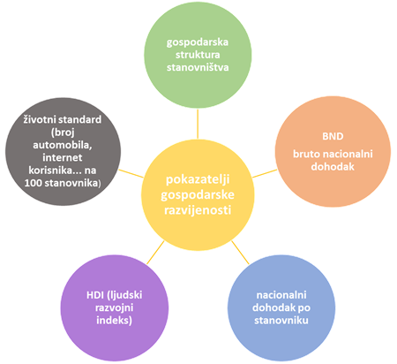
neujednačenost u gospodarskom razvoju
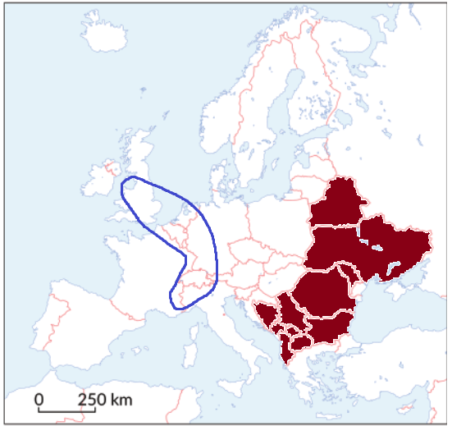
JEZGRA EUROPE | PERIFERIJA EUROPE
- države Zapadne, Sjeverne, Srednje i Južne Europe-„plava banana“  - visok stupanj urbanizacije  - veliki udio zaposlenih u tercijarnom sektoru  - visoki životni standard | - države Istočne i Jugoistočne Europe  - gospodarski slabije razvijeni dio Europe  - niži životni standard  - sporo uključivanje u europske gospodarske tokove

Prilog 1.
Pitanja u digitalnom alatu Mentimeter (go to www.mentl.com and use the code 6447 6654)
Kojem je brojem označena fotografija snimljena u gospodarski nerazvijenim državama?
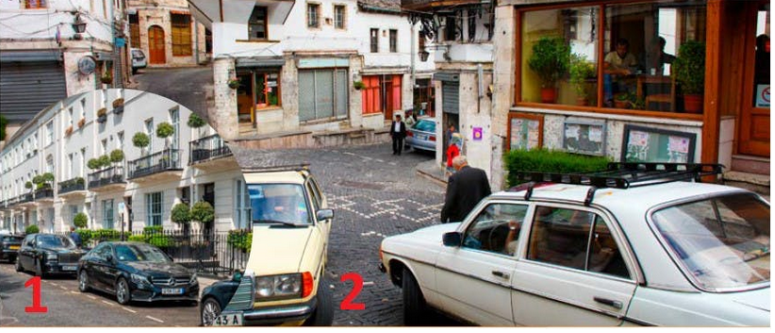
_____________________________________________________________________________________________
Koje pokazatelje gospodarske razvijenosti možeš vidjeti na priloženim fotografijama?
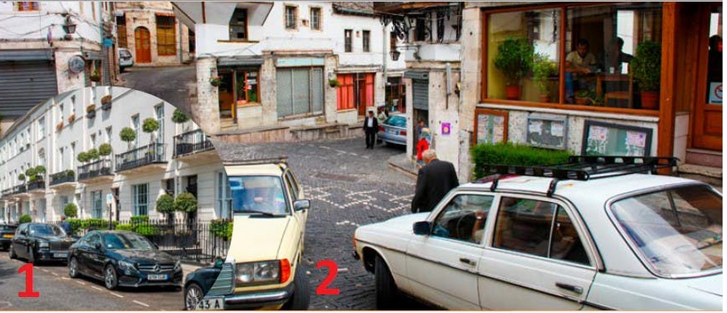

_____________________________________________________________________________________________

Prilog 2.
Radni listić sa slijepom kartom Europe i tablicom
JEZGRA EUROPE | PERIFERIJA EUROPE

Prilog 3. Izlazna kartica

Ime i prezime: _______________________________________________________

Razlike u razvijenosti
Odgovori na pitanja, a karticu s odgovorima predaj učitelju/ici prilikom izlaska iz razreda.

3 informacije za koje mislim da znam
_______________________________________________________
_______________________________________________________
_______________________________________________________
2 informacije koje su mi nejasne
_______________________________________________________
_______________________________________________________
1 informacija u koju sam potpuno siguran/na
_______________________________________________________

